**FUNKCIE, GRAFY – základné pojmy**

**Funkcia f** reálnej premennej x je predpis, ktorý každému  priraďuje *najviac jedno*  tak, že y = f(x).

**Definičný obor funkcie D(f)** je množina všetkých x

**Obor hodnôt funkcie H(f)** je množina všetkých y

**x** – argument, nezávislá premenná

**y** – hodnota funkcie, závislá premenná

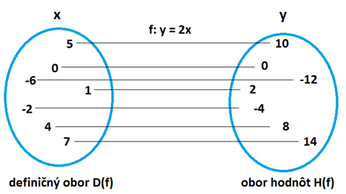

Funkcia môže byť určená:

* množinou usporiadaných dvojíc A = {[1; 5], [3; 4],[5; 6],[-3; 7],[-1; 5],[3; 8]}
* 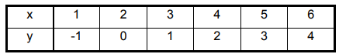tabuľkou
* predpisom f: y = 3x – 1

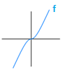

* grafom

**Grafom funkcie** je množina všetkých bodov v rovine, ktorých súradnice sú [x; y]; x∈ D(f ), y ∈ H(f ).